Odkaz: https://byznys.ihned.cz/c1-66058330-siemens-ocenil-nadejne-vedce-a-studenty-ceny-ziskali-za-novou-metodu-pro-in-vitro-diagnostiku-i-objev-v-oblasti-dna

Siemens ocenil nadějné vědce a studenty. Ceny získali za novou metodu pro in vitro diagnostiku i objev v oblasti DNA
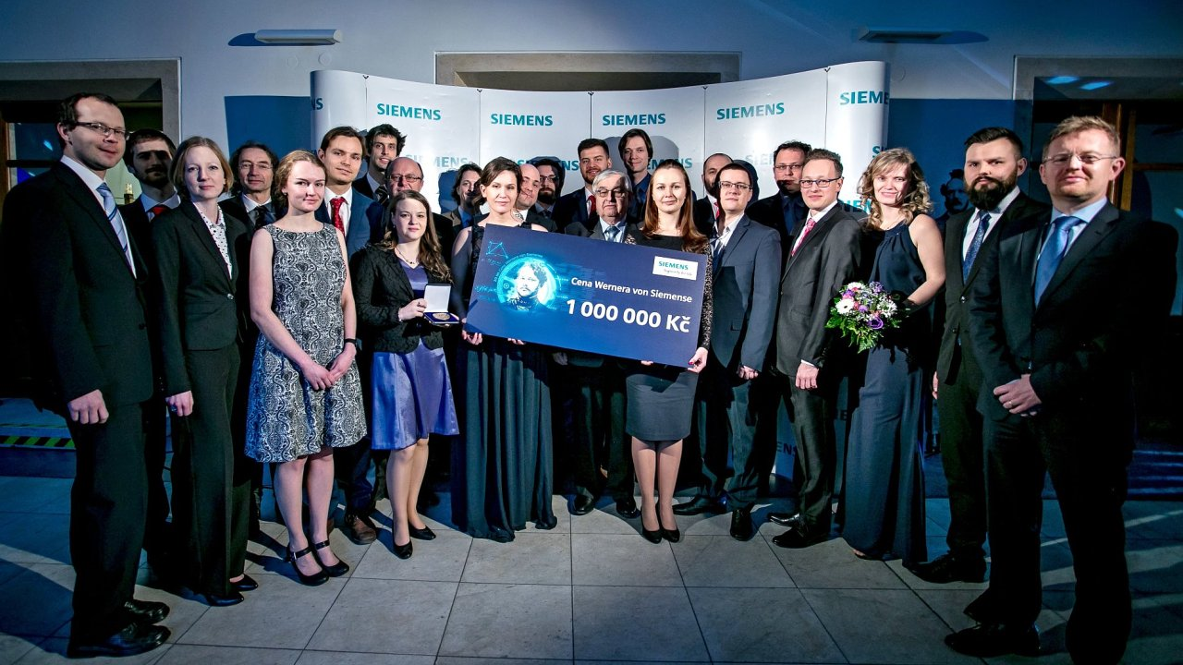
Vítězové soutěže Ceny Wernera von Siemense.
autor: Siemens
- red
22. 2. 2018 18:58
- Společnost Siemens udělila Ceny Wernera von Siemense projektům z oblasti technických a přírodovědných oborů.
- Soutěžící se utkali v sedmi kategoriích, a to včetně zvláštního ocenění za překonání překážek při studiu a ceny za nejlepší ženskou disertační práci.
- Vítězové si rozdělili finanční odměny v celkové výši jeden milion korun.
Společnost Siemens ve čtvrtek ocenila 25 nejlepších vědců, studentů a pedagogů. Vítězové 20. ročníku soutěže Ceny Wernera von Siemense si rozdělili odměnu v hodnotě jeden milion korun. Ocenění má zvýšit zájem o vědu a podpořit nadějné talenty působící v technických a přírodovědných oborech.
V kategorii nejvýznamnější výsledek vývoje a inovace byl oceněn tým Václava Navrátila z Akademie věd České republika za vyvinutí nové metody vhodné pro in vitro diagnostiku a objevování biologicky aktivních látek, které se mohou stát základem nových léků.
Za nejvýznamnější výsledek základního výzkumu si cenu odnesl tým Jiřího Čejky z Akademie věd České republiky a Přírodovědecké fakulty Univerzity Karlovy, který objevil a popsal novou metodu přípravy takzvaných zeolitů, původně přírodních minerálů, které jsou dnes vyráběny synteticky. Ty v současné době představují nejdůležitější průmyslové katalyzátory s využitím při zpracování ropy, v petrochemii, přípravě speciálních chemikálií a ochraně životního prostředí.
Martin Gajarský z Masarykovy univerzity získal ocenění za nejlepší diplomovou práci, jejíž zásadní význam spočívá v objevu nového strukturního motivu DNA a poukázání na nové principy skládaní sekvencí DNA. Kateřina Holá z Univerzity Palackého v Olomouci vyhrála v kategorii nejlepší disertační práce, v níž do značné míry přispěla k objevu prvního 2D "organického" magnetu založeného na funkcionalizovaném grafenu a také k řešení dlouhodobé výzvy v oblasti uhlíkových kvantových teček. Tyto tečky se využívají pro zobrazování buněk, nádorových tkání nebo ke sklízení energie pro technické aplikace, jako je štěpení vody nebo pro solární články.
Práce Kateřiny Holé také získala zvláštní ocenění za nejlepší disertační práci napsanou ženou, kterou český Siemens uděluje již po páté v rámci podpory diverzity ve vědě. Ocenění za překonání překážek získala Tereza Pařilová z Masarykovy univerzity, která dokázala díky své houževnatosti a přístupu překonat těžké komplikace spojené se svým chronickým onemocněním a dosáhla mimořádných výsledků v magisterském a doktorském studium oboru Informatika.
Cenu pro nejlepšího pedagoga si odnesl Zdeněk Vostracký, uznávaný odborník v oblasti elektrotechniky a významný propagátor komplexního inženýrského vzdělávání s více než 50 lety pedagogické praxe.
"Oceněné práce pokrývají širokou škálu výzkumu od základního až po průmyslový. Soutěž Cena Wernera von Siemense každoročně ukazuje, že v oblasti vědy a výzkumu má jak Akademie věd, tak i vysoké školy co nabídnout," říká Eva Zažímalová, předsedkyně Akademie věd České republiky.
Cena Wernera von Siemense slaví 20 let od založení, během nichž podpořila firma Siemens 344 vědců a na odměnách rozdělila přes 10 milionů korun. Do letošního ročníku se přihlásilo rekordních více než 400 soutěžících. Soutěž pořádá Siemens spolu s významnými představiteli vysokých škol a Akademie věd České republiky, kteří jsou i garanty jednotlivých kategorií a podílejí se na vyhodnocení nejlepších prací. Záštitu nad udílením cen poskytuje Ministerstvo školství, mládeže a tělovýchovy a Ministerstvo průmyslu a obchodu.

